УВОД
С неспирното и постоянно развитие на компютърните технологии, използването на различни видове софтуерни продукти се превръща не само в полезна услуга, но и в необходимост. Все по-голяма част от работата на модерния човек се пренася върху неговия персонален компютър. Поради това персоналните компютри се използват както за работа, така и за отдъхване от нея. Редица проучвания сочат за това, че музиката може да помогне на човек не само да си отпочине, но и да свърши повече работа за дадено време. Поради това и нуждата от софтуерни приложения, които възпроизвеждат аудио формати е есенциална.
До момента са създадени дузини софтуерни продукти за възпроизвеждане на музика, но едва малка част от тях са добре реализирани и лесно достъпни. Голямо количество от тези софтуерни продукти са платени. Другата част от тях са безплатни, но не всички имат добра структура на графичния интерфейс. Редица имат множество ненужни функции и бутони или поддържат множество ненужни кодеци. Почти всички подобни продукти имат и досадни изскачащи прозорчета, които съдържат най-често реклами или ненужна за потребителя информация. Поради това се е появила и необходимост от добър аудио плейър, имащ прост и добре структуриран графичен интерфейс, както и да бъде лесно достъпен за потребителите.
От тази необходимост са породени и целите на настоящата дипломна работа:
- да се създаде аудио плейър, чийто интерфейс е прост, с добър външен вид и добре структуриран. Той трябва да изглежда познато на потребителя, с което ще се улесни използването на дадения софтуерен продукт, както и ще направи възприемането на приложението по-лесно;
- да има възможността да възпроизвежда аудио формата „mp3”, тъй като това е най-разпространеният формат за музика;
- да поддържа записване и зареждане на списъци от песни, като това бъде осъществено посредством стандартния файлов формат „m3u”.

ПЪРВА ГЛАВА
- МЕТОДИ И ТЕХНОЛОГИИ ЗА РЕАЛИЗАЦИЯ НА ПРОЕКТА
  - Средства за реализиране на аудио приложения
    - Python
Python е интерпретируем, интерактивен, обектно-ориентиран език за програмиране, създаден от Гуидо ван Росум в началото на 90-те години. Той предлага добра структура и поддръжка за разработка на големи приложения. Също така притежава вградени сложни типове данни като гъвкави масиви и речници, за които биха били необходими дни, за да се напишат ефикасно на програмния език C.
Python позволява разделянето на една програма на модули, които могат да се използват отново в други програми. Също така притежава голям набор от стандартни модули, които да се използват като основа на програмите. Съществуват и вградени модули, които обезпечават такива неща като файлов вход/изход, различни системни функции, сокети, програмни интерфейси към библиотеки за потребителски графичен интерфейс и много други.
Тъй като Python е език, който се интерпретира, се спестява значително време за разработка, тъй като не са необходими компилиране и свързване за тестването на дадено приложение. Приложенията, написани на него, са сравнително лесно преносими на множеството от останалите платформи.
Програмите, написани на Python, са доста компактни и четими, като често те са и по-кратки от еквивалентните им, написани на C/C++. При първото си изпълнение те се компилират до байткод, а при всяко следващо се използва кеширана версия. Байткодът се изпълнява от интерпретатор на Python.

    - C++
C++ е създаден през 1979 г. от Бьорн Строструп в Bell Laboratories в Murray Hill. Първоначално е бил наречен „C с класове”. Името е променено на C++ през 1983 г. Оттогава C++ претърпява три основни преработки, като третата преработка се извършва по време на стандартизационния процес на C++. Скоро след завършване на първоначалния вид на стандарта, създаването на Standart Template Library (STL) от Александър Степанов налага голямо разширение на стандарта. STL представлява набор от функции с широко приложение, като той е едновременно мощен и елегантен, но също така и много обемист. Добавянето на STL разшири възможностите на C++ много над оригиналната дефиниция на езика.
C++ се явява разширение на езика C - езикът е базиран на C, но в него са добавени редица допълнителни възможности и са направени няколко промени. Основната разлика между C и C++ е, че C++ съдържа вградена в езика поддръжка на обектно-ориентирано програмиране. В програмния език са добавени класове, множествено наследяване, виртуални функции, шаблони, обработка на изключения и вградени оператори за работа с динамична памет.

    - ChucK
ChucK е нов и все още разработващ се програмен език за синтезиране в реално време, съставяне, изпълнение, а вече и анализиране на аудио – напълно поддържан от MacOS X, Windows и Linux. Той представя нов и конкурентен време-базиран програмен модел, който е много точен и експресивен (strongly-timed).
ChucK поддържа многоканално аудио, както и предоставя мощен програмен инструмент за изграждане и експериментиране с комплексни аудио синтезиращи или анализиращи програми. Друга ключова характеристика е способността да се добавя, премахва и променя код „в движение” (on-the-fly) , докато програмата се изпълнява, без спиране или рестартиране. Разпространява се свободно под „General Public License” (GPL). Програмите, написани на ChucK се компилират динамично до байт код от виртуална машина.

    - Java
Първоначалната версия на езика, наричана още Oak, е разработвана в продължение на 18 месеца — от пролетта на 1991 до лятото на 1992 - от Патрик Нотън, Майк Шеридан и Джеймс Гослинг, както и от още десет разработчика. Поръчката е била на компютърния производител Sun Microsystems. Проектът е носил името „The Green Project“. Един от основните разработчици е Джеймс Гослинг, който се смята и за един от бащите на езика.
Java е език от високо ниво, който прилича на C# и C++ и донякъде на езици като Delphi, VB.NET и C. Програмите, написани на Java, са обектно-ориентирани. Те представляват съвкупност от дефиниции на класове, които съдържат в себе си методи, а в методите е разположена програмната логика. Кодът, написан на Java, не се компилира до машинен код за определен процесор, а до специфичен за езика код, наречен байт код. Поради това за изпълнението на програма, написана на Java е необходима т. нар. виртуална машина.
Подобна реализация има своите предимства и недостатъци. Сред главните предимства са:
- лесната преносимост между различните софтуерни или хардуерни платформи - веднъж написана и компилирана, една Java-програма може да бъде стартирана на компютри независимо от архитектурата или от операционната им система. За целта е необходимо само да се инсталира виртуална машина за съответната платформа;
- допълнителните действия, извършвани от виртуалната машина, като освобождаване на паметта от обекти (класове), които не се използват (Garbage collector), проверка за разяреността на масивите;
- висока степен на сигурност поради факта, че програмистите на работят директно с паметта.
Главен недостатък е необходимостта от допълнителни ресурси (под формата на процесорно време и памет) за изпълнението на самата виртуална машина.
Java предоставя набор от библиотеки, предназначени за обработка на различни видове медия. Някои от тях са:
- Java Sound
Java Sound е приложно-програмен интерфейс от ниско ниво за променянеи контролиране на входния и изходния поток на звукови медии, включително аудио и музикални инструментални цифрови интерфейсни (MIDI) данни. Java Sound предоставя пълен контрол върху входния и изходния звуков поток, обикновено предоставен от фреймуърк, който промотира гъвкавост и разтегливост. Този програмен интерфейс отговаря на нуждите на голям брой програмни разработчици, като дава възможност за разработване на:
- интерактивни приложни програми, като игри и уеб сайтове, които използват динамично съдържание;
- комуникационни рамки, като конферентна връзка и телефония;
- крайните потребителски системи за доставяне на съдържание, като мултимедийни плейъри и музика чрез поточно съдържание.
Java Sound осигурява най-ниското ниво на поддръжка на звук за платформата Java. Предоставя на приложните програми голям контрол върху звуковите операции, както и механизъм за инсталиране, достъп и манипулиране на системни ресурси от типа на аудио миксери, синтезатори на музикални инструментални цифрови интерфейсни (MIDI) и конвертори за различни звукови формати. Java Sound не включва сложни звукови редактори или графични инструменти, но предоставя възможности, посредством които подобни продукти могат да бъдат разработени.
- JMF
Java Media Framework е приложно-програмен интерфейс от високо ниво, който е достъпен като стандартно допълнение към платформата на Java. JMF определя единна архитектура, съобщителен протокол и програмен интерфейс за улавяне и пускане на време-базирана медия. Този програмен интерфейс също така предоставя по-прости решения за основни приложения като медийни плейъри, както и възможност за синхронизация между различни видове медия като аудио и видео. Java Media Framework дава възможност на java програмите да:
- възпроизвеждане на мултимедийно съдържание;
- улавяне на аудио от микрофона и видео от видео камерата;
- стрийминг в реално време на медия посредством интернет.
Преработка на медия – сменяне на медийния формат, добавяне на специални ефекти
Записване на медия под формата на файл
- GStreamer
GStreamer е мултимедиен фреймуърк, който е базиран на „pipeline” и е написан на програмния език C. Той позволява на програмиста да създаде разнообразие от компоненти за обработка на медия, включително просто възпроизвеждане на аудио, аудио и видео възпроизвеждане, запис, стрийминг и редактиране. „Pipeline” дизайнът служи като база за създаване на много видове мултимедийни приложения като видео редактори, приложения за излъчване на медия и мултимедийни плейъри. Проектиран като мултиплатформен, GStreamer работи на операционните системи Linux, Solaris, Mac OS X, Microsoft Windows и други. Той може да бъде използван с езици като Python, C++, Java, Perl и други.
GStreamer използва плъгин архитектура, която налага по-голямата част от функционалността да бъде имплементирана като споделени библиотеки. Базовата функционалност се състои от функции за регистрация и зареждане на плъгини, както и за предоставяне на основите на всички класове под формата на базови класове. Плъгин библиотеките се зареждат динамично, за да поддържат широк спектър от кодеци, контейнерни формати, входни и изходни драйвъри и ефекти. Плъгините могат да се инсталират полуавтоматично, когато те са необходими за първи път.

  - Подобни програмни системи и продукти
    - KMPlayer
KMPlayer е безплатен мултимедиен плеър, който може да възпроизвежда широк списък от файлови формати: VCD, DVD, AVI, MKV, Ogg Theora, OGM, 3GP, MPEG-1/2/4, WMV. Поддържа и множество кодеци, както и има вградени повечето популярни медия декодери. Също така поддържа разнообразни аудио и звукови ефекти и филтри, как и редица различни графични интерфейси. Позволява да правите запис на аудио, видео, както и заснемане на екрана. Интерфейсът е изчистен и приятен за работа, но в същото време KMP предлага множество възможности за настройка както и разширяване на възможностите чрез плъгини. KMPlayer разполага със собствени декодиращи филтри за по-често използваните. Това е лек и лесен за използване мултимедиен плейър. Има съвременен дизайн и в същото време е изчистен от ненужни бутони. Поддържан е от операционната система Windows.

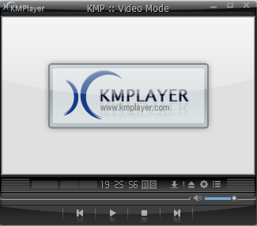
Фиг.1.1. Изглед на KMPlayer

    - AVS Media Player
AVS Media Player e безплатен плейър, който има чудесни възможности за висококачествена картина и звук. Поддържа DVD (PAL, NTSC, VCD, SVCD) формати, широк спектър от MPEG4 (включително DivX, XviD и др.), MPEG1, MPEG2, AVI, Real Media video, Quick Time, WMV формати и още много. Програмата предлага вграден пространствен звук, с който може да разширите и подобрите качеството на музиката, ако я пускате на многоканално аудио. Поддържан е от операционната система Windows.

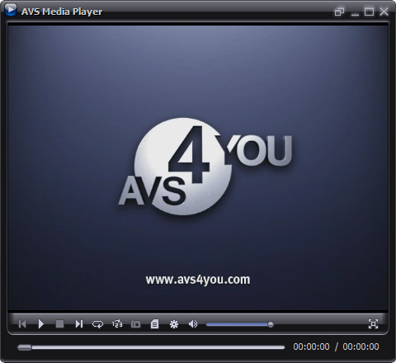
Фиг.1.2. Изглед на AVS Media Player

    - WinAmp
WinAmp е MP3 плейър, разполагащ с множество функции - медийна библиотека за организиране на песни, подобрен плейлист, възможност за смяна на облика, както и допълнителни модули. Освен MP3, Winamp поддържа голямо разнообразие от съвременни и специализирани музикални файлове, включително и MIDI, MOD, MPEG-1 аудио слоеве 1 и 2, AAC, M4A, FLAC, WAV, както и видео форматите- MPEG, AVI, ASF, WMV. Също така поддържа и множество видове стрийминг медия. Поддържан е от операционната система Windows.

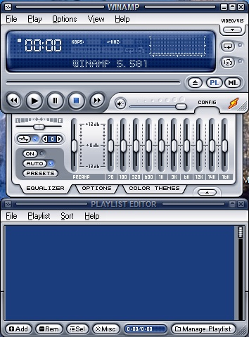
Фиг.1.3. Изглед на WinAmp

ВТОРА ГЛАВА
- ИЗИСКВАНИЯ КЪМ ПРОГРАМНИЯ ПРОДУКТ. ПРОГРАМНА РЕАЛИЗАЦИЯ. ОПИСАНИЕ НА АЛГОРИТЪМА.
  - Изисквания към програмния продукт
Създаване на прост аудио плейър с лесен за употреба интерфейс. Плейърът трябва да предоставя лесен и удобен графичен интерфейс, улесняващ потребителите на софтуерния продукт. Да не съдържа прекалено много бутони или прозорци, които най-често объркват потребителите. Като всеки друг аудио плейър, трябва да възпроизвежда най-разпространения аудио формат – mp3. Продуктът трябва да предоставя възможността да се записват списъци от песни в разпространения m3u формат и съответно да може да зарежда такива списъци. Софтуерният продукт трябва да може да запазва своите настройки при затваряне на приложение и съответно да ги зарежда при отварянето му.

    - Графичен интерфейс
Графичният интерфейс се явява основно и задължително изискване към програмния продукт. Той предоставя методи за достъп до функциите на приложението и поради това трябва да е максимално опростен. Трябва да предоставя елементи, отговарящи за:
- пускането и спирането на песен, сменянето и с предишна или следваща, както и паузиране на дадената песен;
- регулиране на силата на звука;
- превъртане на песента, както и предоставяне на информация за изминалото време от началото и;
- повтаряне на списъка с песни, както и неговото разбъркване;
- визуализация на списъка с песни, предоставяща начини за неговото редактиране;
- зареждане на песни, както и записването им в избрана от потребителя директория.

  - Програмна реализация. Използвани програмни средства
    - Програмна реализация
За реализиране на проекта е използван езикът за програмиране Java. Основните причини за този избор са:
- Java е обектно ориентиран език за програмиране;
- предоставя голям брой възможности, чрез множеството допълнителни библиотеки;
- лесна преносимост между различните софтуерни и хардуерни платформи;
- освобождаване на паметта от обекти, които не се използват, посредством виртуалната машина;
- бъдещо намерение за реализация и специалиция в сферата на софтуерното инжинерство посредством програмния език Java.

Java също така предоставя лесен начин за играждане на добър и лесен за употреба графичен интерфейс, който е мултиплатформен.

    - Използвани програмни продукти и средства
      - JMF
JMF (Java Media Framework) е Java библиотека, която позволява аудио, видео и други време-базирани видове медия да бъдат добавени към Java приложения. Тази външна библиотека, която позволява записване, пускане и излъчване на множество видове медия, предоставя лесен и удобен начин за проектиране на мултиплатформени мултимедийни приложения. JMF прави абстракция на медията, с която работи посредством два от трите основни компонента на библиотеката: DataSource за медията, което се чете от библиотеката и DataSink за медията, която се излъчва. Не предоставя значителен достъп на разработчиците до детайлите на дадения формат. По-скоро медията е представена като източник, създаден от URL, който може да бъде прочетен и пуснат, преработен или излъчен.
JMF поддържа много от популярните медийни формати като JPEG, MPEG-1, MPEG-2, QuickTime, AVI, WAV, MP3, G723, H263 и MIDI. Също така поддържа популярни протоколи за достъп до медия като HTTP, HTTPS, FTP, RTP и RTSP. Този приложно-програмен интерфейс използва добре дефиниран механизъм за съобщаване за събития, който следва „Observer” моделът за дизайн на проложения. Също така използва „Factory” дизайн моделът, който значително опростява създаването на нови обекти. JMF поддържа и приемането и предаването на медийни потоци, използвайки протокол за изпращане на медия в реално време (RTP), както и RTP сесии. Тази библиотека предоставя и плъг-ин архитектура, която позволява интерфейсът да бъде персонализиран и разширяван, така че да поддържа допълнителни медийни формати.

      - SWT
SWT (Standart Widget Toolkit) е Java библиотека, създадена от IBM, в следствие на необходимостта от платформено-независим потребителски графичен интерфейс. Тя се разпространява под EPL (Eclipse Public License) лиценз, който е лиценз за отворен код. Характеризира се с еднослойна структура, където състоянието на компонентите се пази изцяло в компонентите предоставени от операционната система. Програмният интерфейс е еднакъв за всички платформи, но директната имплементация е различна за всяка една.
SWT предоставя богат набор от компоненти, които пазят колкото се може по-голяма част от тяхното състояние в обекти предоставени от операционната система. Например текстът, съдържащ се в едно текстово поле, не се пази като низ, а се съдържа изцяло в предоставената от операционната система компонента. SWT компонентите не могат да съществуват самостоятелно, а единствено в определен контекст. При създаването на всяка компонента може да се определи нейният стил, който определя изгледа и поведението и.
SWT дава възможностт да се дефинират събития. Те са предназначени да съобщават на приложението за извършените от потребителя действия. Например при натискането на бутон, изписване на текст, движение на мишката и други.
Друга съществена част от SWT са така наречените менажери. Те предоставят стратегия за позиционирането на елементите(деца) в рамките на друг елемент, наречен родител. Когато не е зададена стратегия, то позиционирането се извършва изцяло на база координатите на компонентите деца, като по подразбиране децата се намират на координати 0,0 и имат размери 0,0.
SWT използва компоненти предоставени от операционната система. Ако дадена компонента не съществува в операционната система, то тя се емулира. Тази библиотека предоставя богат набор от компоненти. Поради това е подходяща за създаването на добър графичен интерфейс, изграден от добре познати за потребителя елементи.

      - Singleton
Singleton е архитектурен шаблон за дизайн, който се използва в обектно-ориентираното програмиране. Той предоставя възможността да бъдат извикани методите на даден „singleton” клас от всички места на програмния код, като се използва само една инстанция, без да може да се създаде втори обект от дадения клас. Това позволява на програмиста да направи тази единствена инстанция лесно достъпна за много други обекти. „Singleton” шаблонът трябва да удовлетворява условието да има една инстанция, до която има глобален достъп. Това изисква механизъм за достъп до инстанцията без да се създава нов обект от класа. Моделът се реализира чрез извикването на публичен метод getInstance, който връща единствената инстанция на класа. При първо извикване на метода, инстанцията се създава, записва се в private static променлива и се връща. При второ извикване тази инстанция вече съществува и се връща препратка към нея. Това е полезно, когато е необходим точно един обект от даден клас, за да координира действия в цялата система. Концепцията понякога е генерализирана за системи, които функционират по-ефективно, когато само един обект съществува, или инстанциирането е ограничено до определен брой обекти.

  - Описание на алгоритъма
Може да се каже, че приложението е съставено от три основни групи класове:
- изграждащи графичния интерфейс;
- съдържащи бизнес логиката на приложението;
- репрезентиращи даден тип данни.

Комуникацията и обменът на данни между тези класове дава живот на приложението. При натискане на бутон от графичния интерфейс се генерира ново събитие. То се обработва от класовете, отговарящи за графичния интерфейс. Те от своя страна, посредством „Singleton” шаблонът за дизайн, извикват метод от класовете, съдържащи бизнес логиката. Класовете, съдържащи бизнес логиката, извикват метод, който се съдържа в един от третата група класове, и който метод връща нужния обект. Така например при натискане на бутона за пускане на песни се генерира ново събитие и се извиква методът за пускане на песни от класа AudioPlayer. Той от своя страна извиква метод от класа Playlist. Playlist е клас, който репрезентира списъка с песни и съдържа обекти от тип песен. Неговият метод връща обект от тип песен, след което следват нейните нататъшна обработка и възпроизвеждане.
Аудио файловете се репрезентират от класа Song. При отваряне на един или повече файла се създава съответния брой обекти от тип песен. Всеки обект притежава име, директория и унифициран локатор на ресурси (URL). Те се задават в момента на отваряне на файловете, след което всеки обект от тип песен се добавя в свързан списък, който се намира в класа Playlist. По този начин се създава абстракция на списъка с песни.

ТРЕТА ГЛАВА
- СТРУКТУРА НА ПРИЛОЖЕНИЕТО.
  - Директории на проекта.
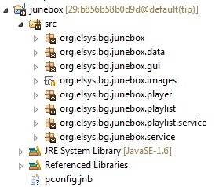
Фиг. 3.1. Структура на директориите на проекта

    - Директорията „org.elsys.bg.junebox”
Съдържа главния клас на приложението.

    - Директорията „org.elsys.bg.junebox.data”
Съдържа класът, който репрезентира типът песен в приложението.

    - Директорията „org.elsys.bg.junebox.gui”
Съдържа класовете, посредством които се изграждат отделните елементи и прозорци от графичния интерфейс на приложението.

    - Директорията „org.elsys.bg.junebox.images”
Съдържа изображенията, които са поставени върху бутоните на аудио плейъра. Всички файлове са взети от пакет с икони от десктоп средата „Gnome”.
    - Директорията „org.elsys.bg.junebox.player”
Директория, съдържаща най-важните файлове за приложението, отговарящи за основните функции на аудио плейъра – възпроизвеждане на музика, спиране, паузиране, следваща и предишна песен.

    - Директорията „org.elsys.bg.junebox.playlist”
Съдържа класът, който репрезентира списъка с песни, както и редица методи за редактирането му.

    - Директорията „org.elsys.bg.junebox.playlist.service”
В тази директория се намира класът, който съдържащ механизма за запазване на списъка с песни под формата на файл с разширение „m3u”.

    - Директорията „org.elsys.bg.junebox.service”
Съдържа класовете, които отговарят за базовите механизми в приложението – зареждане на песни, отваряне на файлове, съдържащи списъци с песни, запазване на настройките на плейъра при затваряне на приложението и съответно зареждане на настройките при пускане на софтуерния продукт.

  - Основни файлове и техните функции.
    - BasicPlayer.java в директория „org.elsys.bg.junebox.player”.
Това е интерфейсен клас, който съдържа основните методи, които всеки вид медия плейър трябва да има. В дадения случай този интерфейс е имплементиран от клас AudioPlayer.java.

    - AudioPlayer.java в директория „org.elsys.bg.junebox.player”.
Това е един от главните класове, които дават живот на приложението. Той имплементира по-горе споменатия интерфейс BasicPlayer. Първоначално този клас съдържаше методи, които имплементираха прости механизми за пускането и спирането на песни. С това се появиха и първите основни проблеми в приложението – при неколкократно натискане на бутона за пускане на песен се стартираха няколко песни едновременно. Другият проблем беше породен от фактът, че JMF използва нишка, която възпроизвежда аудио файловете и съответно трябва да бъде отделно спряна при затваряне на приложението.
При имплементирането на класа и неговата функционалност е използван шаблонът за дизайн „singleton”. Главната причина за това е необходимостта да бъде достъпен от всички други класове в приложението, както и нуждата да има само една единствена инстанция от него в приложението.
Класът използва методите предоставени от JMF за възпроизвеждане на аудио файлове, които са доста прости и лесни за разбиране. Единственото което е необходимо е да се създаде инстанция на класът MediaLocator, на който като аргумент се подава пълния път към файла, след което се създава нов плейър от методите предоставени от същия клас.

Фиг. 3.2. Програмен код за възпроизвеждане на песен

Класът предоставя имплементация на механизми за:
- разбъркване на песните (shuffle) – при селектиране на бутона за разбъркване на песни се променя състоянието на булева променлива, отговаряща за разбъркването, във вярно. При достигане на края на дадената песен се проверява състоянието на тази променлива. Ако то е равно на вярно, то следващата песен се избира на случаен принцип от целия списък с песни. За да се избегне пускането на една песен повече от един път, в класа AudioPlayer е създаден свързан списък, съставен от булеви променливи. Големината на този списък се определя от броя песни, които са заредени в приложението и съответно при изтриване на песен се изтрива и съответната булева променлива от списъка, а при добавяне се добавя и нова променлива. При възпроизвеждането на дадена песен, състоянието на булевата променлива, отговаряща за тази песен, се поставя във вярно. Когато дадената песен приключи своето възпроизвеждане се намира следващата песен и се проверява нейното състояние спрямо този свързан списък. Ако песента е била възпроизвеждана се намира следващата случайна песен. Този процес на търсене на нова песен продължава до намирането на такава, която не е била прослушвана. Ако всички песни са били възпроизведени се проверява състоянието на булевата променлива, която отговаря за повтаряемостта на списъка. Спрямо нейната стойност се определя дали да се намери нова песен или да се прекрати възпроизвеждането;
- повтаряне на списъка с песни (repeat) – този механизъм се осъществява по същия начин, по който се изпълнява и разбъркването – посредством същия свързан списък с булеви променливи. След като дадена песен приключи своето възпроизвеждане се проверява списъкът с булеви променливи. Ако всички песни са били прослушани, то се проверява дали е зададено повтаряне на списъка с песни. Ако е зададено, то започва възпроизвеждането на следваща песен, а ако не е – възпроизвеждането спира;
- следваща песен – при натискане на копчето за следваща песен, което се намира в главния прозорец от графичния интерфейс, се проверява състоянието на булева променлива. То отговаря на това, дали преди натискането на бутона е имало песен, която е била в процес на възпроизвеждане. Ако е имало, то възпроизвеждането на тази песен се преустановява и започва възпроизвеждането на следващата песен. В противен случай просто се намира следващата. Начинът на намиране на следваща песен се установява спрямо това, дали разбъркването на песните е активно;
- предишна песен – този механизъм е аналогиче на механизма за следваща песен. Единствената разлика е, че при активно разбъркване на песните не се намира такава, която не е била възпроизвеждана, а се намира предишна песен на случаен принцип, чиято позиция е преди текущата.

За правилното функциониране на плейъра е необходимо и добавянето на метод, който следи за настъпването на края на текущата песен и съответно да пуска следващата подред от списъка или да спре възпроизвеждането на песни при достигане на последната. Кодът, който имплементира този механизъм е показан на фигура 3.3.

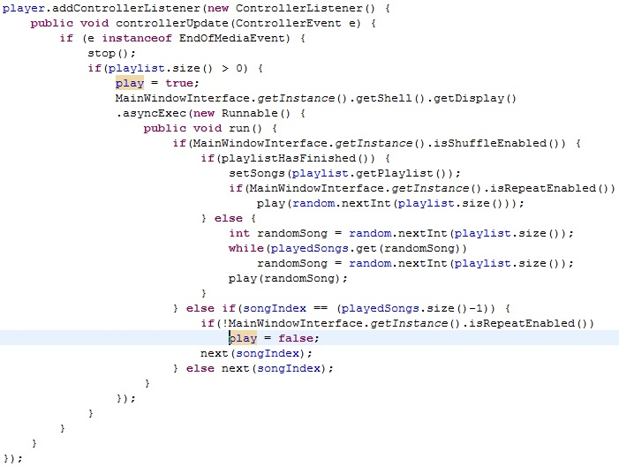
Фиг. 3.3. Механизъм отговарящ за пускането на следваща песен, след края на текущата

Методът „stop ()” спира текущата песен – това е необходима, за да бъдат спрени всички активни нишки, които са били ангажирани от възпроизвеждането на текущата песен. Такава е нишката на търсача. Методът „playlistHasFinished()” проверява дали всички песни са били пускани, и ако е така, то всички булеви променливи от списъкът, който отговаря за пуснатите песни, се установяват с състояние грешно.
При опит за възпроизвеждане на аудио формат, който не е поддържан от плейъра или е „счупен” се създава нова нишка, която работи асинхронно от нишката на SWT. Основната цел на ново генерираната нишка е намирането на следваща песен, която може да бъде възпроизведена и съответно пусната. Причината, която налага създаването на нова нишка е фактът, че всеки друг подход би довел до блокиране на приложението по време на обхождане на повредените или неподдържани файлове. Имплементацията на този механизъм е показана на фигура 3.4.

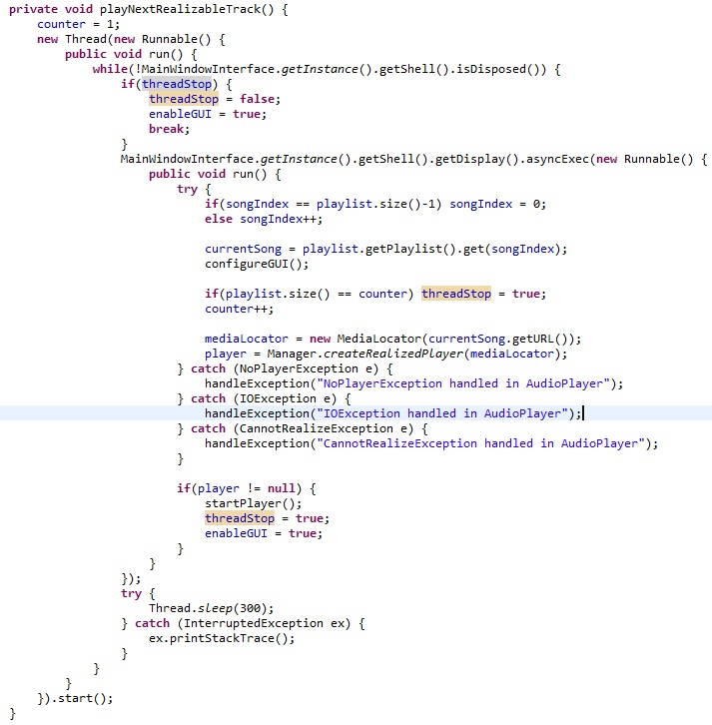
Фиг. 3.4. Имплементация на нишката, която обхожда повредените песни

Методът „configureGUI ()” се грижи за селектирането на следващата песен от графичният списък с песни и за смяната на името на песента, което име е показано в полето от тип етикет (label) от графичния интерфейс.

    - Seeker.java в директория „org.elsys.bg.junebox.gui”.
Това е клас, който отговаря за създаването на така наречения търсач („seeker”). Основна функция на търсача е да репрезентира визуално изменението на възпроизвеждането на песента във времето, както и да предоставя възможността за превъртане напред и назад дадената песен. За целта в имплементацията на класа се използва отделна нишка, която работи по същия начин, както работи нишката в класа AudioPlayer.java – асинхронно от нишката, която отговаря за графичния интерфейс (SWT нишката). При възпроизвеждане на нова песен на търсача се задава големина, която съответства на продължителността на дадения аудио файл. По този начин всяко едно деление отговаря на една секунда от песента и съответно търсачът е по-точен и песента може да бъде преместена напред или назад във времето до точно определена секунда. При всяко изменение във времето на текущата песен търсачът съответно проверя за край на песента. При настъпването му се генерира закъснение от една секунда, след което се премества в начална позиция и нишката спира своята работа.
Търсачът е елемент от графичния интерфейс, който е с изключително голямо значение за един мултимедиен плейър. Поради това и неговата правилна работа е задължителна. Имплементацията на основната функционалност на този клас е показа на фигура3.5.

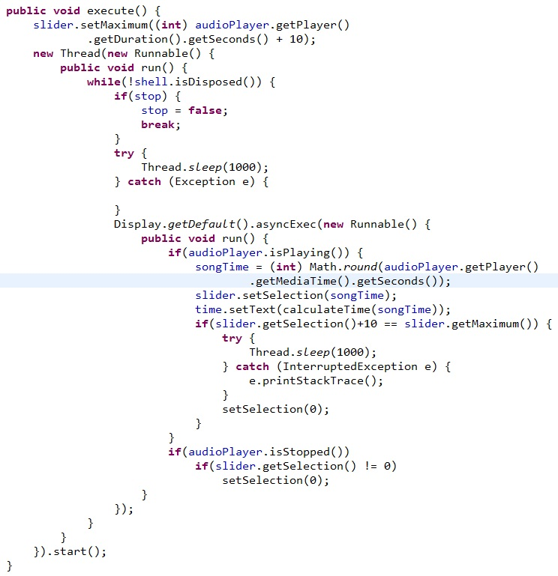
Фиг. 3.5. Програмен код на механизма, който придвижва търсача

    - Playlist.java в директория „org.elsys.bg.junebox.playlist”.
Този клас репрезентира списъка с песни. Той съдържа свързан списък с обекти от тип песен. Методите в този клас предоставят базовата функционалност за работа с песните – добавяне и премахване на песен, сортиране на песните и изтриване на всички песни. Този клас е прост и до голяма степен тривиален. Основната му цел е улесняване на работата на програмиста при разработване на приложението. Класът имплементира шаблонът за дизайн „singleton”, тъй като идеята зад това приложение е да има само един списък с песни, както и да бъде достъпен от всички останали класове в приложението.

    - PlaylistInterface.java в директория „org.elsys.bg.junebox.gui”.
Основната задача на този клас е да създаде графичния интерфейс на прозореца, който отговаря за списъка с песните и съответните бутони за работа с него.

    - SongList.java в директория “org.elsys.bg.junebox.gui”
Този клас подобни на Seeker.java отговаря за създаването на само един елемент от графичния интерфейс – листът, в който се визуализират имената на песните. Този клас има тясна връзка с Playlist.java. При отваряне на една или повече песни те се записват едновременно в свързвания списък на класа Playlist и в списъка на SongList. По този начин се поддържа механизъм, който може да бъде определен като огледален. При промяна на съдържанието на единия списък се променя и съдържанието на другия. При селектиране на песен и натискане на бутона за пускане се взима поредният номер на песента и се подава като аргумент на класа AudioPlayer посредством метода за пускане на песни. Класът от своя страна използва този номер, за да вземе обект от тип песен от класа Playlist и да започне нейното възпроизвеждане.

    - ShellMover.java в директория “org.elsys.bg.junebox.service”
Класът ShellMover.java е създаден изцяло с целта да улеснява работата на потребителя с приложението.

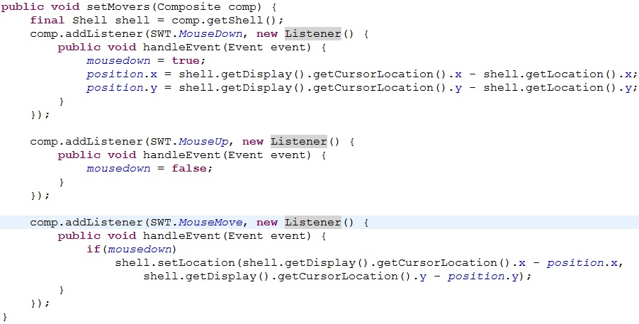
Фиг. 3.3. Методът setMovers на класа ShellMover.java

На фигура 3.3 е показан кодът на главния метод на класа. Тъй като библиотеката за създаване на графичен интерфейс SWT не позволява свободното местене на създадените прозорци при натискане на мишката в дадена точка от вътрешността на прозореца, която съдържа композиционен елемент, то е необходимо да бъде създаден съответният механизъм. Съответно идеята зад класът ShellMover представлява следното: при натискане на мишката, докато курсорът се намира във вътрешността на прозореца, се променя състоянието на булева променлива. Съответно целта на тази променлива е да указва, дали мишката е натисната. Когато мишката е натисната се изчислява местонахождението на курсора спрямо границите на прозореца и се записва във обект от тип точка, който обект е член променлива на класа ShellMover. Местонахождението се определя по координатна система от типа „x, y”, като горната лява точка на екрана има „x” и „y” координати съответно равни на нула. Ако курсорът бъде придвижен докато мишката е натисната, то на прозореца се задават съответно нови координати. Те се пресмятат като се вземе дадената позиция на курсора по „x” и „y” и от тях се извадят координатите на член променливата точка на класа. По този начин се създава усещането за плавно преместване на прозореца.

    - OpenMediaService.java в директория „org.elsys.bg.junebox.service”
Този клас отговаря за отварянето на медия. Той съдържа три публични метода, които са съответно за отварянето на един или няколко файла, на песните, които се съдържат в дадена директория и на файл, съдържащ списък с песни.

    - Song.java в директория „org.elsys.bg.junebox.data”
Единственото предназначение на този клас е да репрезентира песните. Конструкторът на класа приема като аргумент пълния път до песента, тоест директорията, в която се намира и името на файла. Полета на класа са съответно името на дадената песен, директорията, в която се намира и обект от тип „URL” (унифициран локатор на ресурси).

    - DropMenu.java в директория „org.elsys.bg.junebox.gui”
Както името подсказва, функцията на този клас е да създаде графичния интерфейс на падащото меню от основния прозорец. То има три раздела. Първият е „File” и в него се намират подразделите, които служат за:
- зареждане на медия – може да бъде селектиран и с клавишната комбинация „Ctrl + O”;
- записване на списък със песни във файл с разширение „m3u” – клавишната комбинация на тази функция е „Ctrl + S”;
- изход от приложението – клавишната комбинация в този случай е „Ctrl + E”.

Вторият раздел е с наименованието „Options” и съответно съдържа три подраздела, които отговарят за опциите:
- включване на разбъркването на песните – клавишната комбинация е „Shift + E”;
- активиране на механизма за повтаряне на списъка с песни – „Shift + R”;
- скриване на графичния прозорец, в който се изписват имената на всички песни – „Shift + H”.

Третият раздел на падащото меню се нарича „About” и съдържа подразделите „About” и „Help”. Първият подраздел служи за отваряне на прозорец, който съдържа допълнителна информация за приложението. Вторият служи за отваряне на прозорец, в който е дадена помощна информация за приложението.

    - ConfigurationSaver.java в директория „org.elsys.bg.junebox.service”
Името на този клас подсказва и за неговата основна идея – да записва настройките на аудио плейъра при неговото затваряне. Те се записват в отделен файл с наименование „pconfig.jnb”, който се записва в директорията, в която се намира и приложението. Видът на този файл е показан на фигура 3.4.

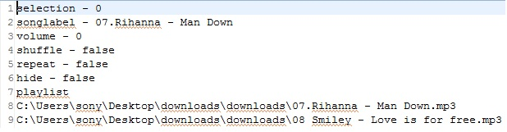
Фиг. 3.4. Структура на конфигурационния файл

Структурата на този файл е сравнително проста. Всеки ред отговаря съответно за:
- селектираната песен (selection) – този ред указва номерът на последната песен, която е била възпроизвеждана непосредствено преди затварянето на аудио плейъра. Ако песента е била изтрита преди плейъра да бъде затворен, то съответно се проверява за големината на списъка с песни. Ако списъкът не е празен, то като стойност на селекцията се записва 0, а ако е празен – стойността -1;
- име на песента (songlabel) – това е името на песента, което е било изведено във полето етикет (label) на графичния интерфейс непосредствено преди затварянето на приложението. Ако песента е била изтрита, то се проверява стойността на последно селектираната песен. Ако тя е равна на 0, то като име се задава първата песен от списъка, а ако е -1 – не се задава име;
- сила на звука (volume) – както името подсказва, това е зададената сила на звука от потребителя;
- разбъркване на песните (shuffle) – указва дали е бил селектиран бутона, отговарящ за разбъркването на песните;
- повтаряне на списъка с песни (repeat) – указва дали е бил селектиран бутона, отговарящ за повтарянето на списъка с песни;
- скриване на графичния прозорец, визуализиращ списъка с песни (hide) – спрямо стойността се определя дали списъкът с песни е бил скрит преди затварянето на приложението;
- списъкът с песни (playlist) – записват се последните песни, които са били заредени в приложението.

    - ConfigurationLoader.java в директория „org.elsys.bg.junebox.service”
Този клас отговаря за прочитането на файла с настройки и съответното им зареждане в приложението. Това става в момента на отваряне на приложението. Ако файлът „pconfig.jnb” не съществува или не бъде намерен в текущата директория, то неговото прочитане не започва. В случай на злоупотреба от страна на потребителя, изразяваща се в промяна на файла с конфигурациите, съответните не се зареждат или само част от тях се зарежда.

    - PlaylistSave.java в директория „org.elsys.bg.junebox.playlist.service”
Този клас отговаря за записването на списъка от песни в отделен файл. Този файл е със стандартното разширение „m3u” и спазва изискванията на този формат. Ако трябва да бъдем по-точни, списъкът с песни се записва във разширеният вариант на този формат. За целта в началото на файла се записва специална нотификация, която има видът „#EXTM3U”. За всяка песен се записва допълнително информация, както и целия път до самата песен.

    - OpenFileInterface.java в директория „org.elsys.bg.junebox.gui”
Целта на дадения клас е да улесни зареждането на аудио медия в приложението. Той създава отделен прозорец, в който има три бутона. Селектирането на даден бутон указва за количеството медия, което ще бъде заредено – един или няколко файла, съдържанието на цяла папка или файл, който съдържа списък с песни.

    - MainWindowInterface.java в директория „org.elsys.bg.junebox.gui”
Този клас отговаря за създаването на графичния интерфейс на основния прозорец на приложението, както и за елементите от него – бутони, търсачът и скалата за звука. Създаденият прозорец има прилика с редица аудио плейъри. Причината за това е да графичният интерфейс да изглежда познат на потребители. По този начин те могат да се ориентират много по-лесно в употребата на приложението. Броят на елементите е сведен до минимум, тъй като прекалено сложните конструкции и подредби на елементи действат по-скоро отблъскващо и плашещо за средно статистическия потребител.

ЧЕТВЪРТА ГЛАВА
- РЪКОВОДСТВО ЗА ПОТРЕБИТЕЛЯ.
  - Изисквания към компютърната конфигурация.
За да може да стартирате софтуерния продукт, трябва да имате инсталирана операционната система „Windows”. Освен това е задължително изискване да сте инсталирали средата за изпълнение „java”, както и аудио библиотеката „JMF”. Архитектурата на настолния компютър, на който пускате приложението трябва да бъде 32 битова. Това изискване е породено от спецификата на аудио библиотеката.

  - Работа с приложението.
    - Oсновен прозорец на приложението.
Бутон 4 Бутон 5 Бутон 6 Бутон 7 Бутон 8 Контрол на звука
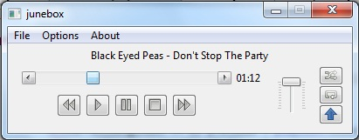
Бутон 1
Бутон 2
Бутон 3
Фиг. 4.1. Изглед на основния прозорец на приложението

На фигура 4.1 е показан изгледът на основния прозорец на приложението. Елементите, които са част от него предоставят лесен достъп до редица функции.

      - Зареждане на аудио файлове
Избирате първото поле „File” от падащото меню, след което избирате полето „Open…”. Същата операция може да бъде направена посредством бързата клавишна комбинация „Ctrl + O”. Това води до поява на прозореца от фигура 4.2, който предоставя възможността за отваряне на:
- един или повече файлове (File(s));
- съдържанието на директория (Folder);
- файл, съдържащ списък с песни (Playlist).
Натискането на един от трите бутона води до появата на диалогов прозорец, предоставящ една от трите възможности, изброени по горе. При селектиране на аудио файлове и тяхното зареждане в приложението, песните, които са били преди това заредени се изтриват.

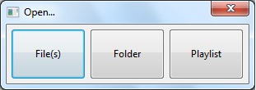
Фиг. 4.2. Прозорец за отваряне на медия

      - Записване на списък с аудио файлове
Избирате първото поле „File” от падащото меню, след което избирате полето „Save Playlist”. Същата операция може да бъде направена посредством бързата клавишна комбинация „Ctrl + S”. Това води до появата на диалогов прозорец, предоставящ възможността за въвеждане на желаното име на файла и съответно записването му.

      - Изход от приложението
Избирате първото поле „File” от падащото меню, след което избирате полето „Exit”. Същата операция може да бъде направена посредством бързата клавишна комбинация „Ctrl + E”.

      - Разбъркване на списъка с песни
Избирате второто поле „Options” от падащото меню, след което избирате полето „Enable Shuffle”. Същата операция може да бъде направена посредством бързата клавишна комбинация „Shift + E”.

      - Повтаряне на списъка с песни
Избирате второто поле „Options” от падащото меню, след което избирате полето „Enable Repeat”. Същата операция може да бъде направена посредством бързата клавишна комбинация „Shift + R”.

      - Скриване на прозореца, съдържащ списъка с песни
Избирате второто поле „Options” от падащото меню, след което избирате полето „Enable Hide”. Същата операция може да бъде направена посредством бързата клавишна комбинация „Shift + H”.

      - Отваряне на прозорец с допълнителна информация за приложението
Избирате третото поле „About” от падащото меню, след което избирате полето „About”. Същата операция може да бъде направена посредством бързата клавишна комбинация „Ctrl + A”.

      - Отваряне на прозорец, съдържащ помощна информация за приложението
Избирате третото поле „About” от падащото меню, след което избирате полето „Help”. Същата операция може да бъде направена посредством бързата клавишна комбинация „Ctrl + H”.

      - Разбъркване на песните
Натискате бутон 1 от главния прозорец на приложението.

      - Повтаряне на списъка с песните
Натискате бутон 2 от главния прозорец на приложението.

      - Скриване и показване на прозореца, съдържащ списъка с песни
За скриване на прозореца се натиска бутон 3. При повторно натискане на бутона съответно се показва прозореца.

      - Предишната песен
Натискате бутон 4 от главния прозорец на приложението.

      - Възпроизвеждане на песен
Селектирате песен от списъка с песни и натискате бутон 5 от главния прозорец на приложението.
      - Паузиране на песента
Натискате бутон 6 от главния прозорец на приложението.

      - Спиране на песента
Натискате бутон 7 от главния прозорец на приложението.

      - Следваща песента
Натискате бутон 8 от главния прозорец на приложението.

      - Контролиране на силата на звука
Премествате скалата за контрол на звука съответно нагоре и надолу.

      - Превъртане на вече пусната песен
Премествате позицията на търсача съответно наляво и надясно.

    - Прозорец, съдържащ списъка с песни
Бутон 1 Бутон 2 Бутон 3 Бутон 4 Бутон 5 Списък

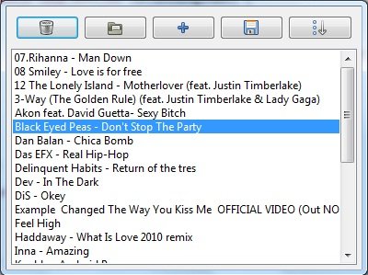
Фиг. 4.3. Изглед на прозореца съдържащ списъка с песни

На фигура 4.3 е показан изгледът на прозореца на приложението, който визуализира списъка с песни. Елементите, които са част от него предоставят лесен достъп до редица функции.

      - Изтриване на списъка с песни
Натискате бутон 1 от прозореца показан на фигура 4.3.

      - Отваряне на песни
Натискате бутон 2 от прозореца показан на фигура 4.3. Останалата част е аналогична на метода, описан в точка 4.2.1.1.

      - Изтриване на списъка с песни
Натискате бутон 3 от прозореца показан на фигура 4.3. Останалата част е аналогична на метода, описан в точка 4.2.1.1 с това изключение, че списъкът от песни не се изтрива, а селектираните файлове се добавят към вече съществуващия списък.

      - Запазване на списък с песни
Натискате бутон 4 от прозореца показан на фигура 4.3. Методът е идентичен с този описан в точка 4.2.1.2.

      - Сортиране на списъка песни
Натискате бутон 5 от прозореца показан на фигура 4.3.

      - Възпроизвеждане на песен
Селектирате песен от списъка и правите двойно натискане с мишката (double-click).
      - Изтриване на една или повече песни.
Селектирате една или повече песни и натискате копчето „Delete” от клавиатурата. Селектирането на повече песни става посредством задържането на „Ctrl” или „Shift” бутоните и селектиране с мишката.

ЗАКЛЮЧЕНИЕ
В резултат на настоящата дипломна работа беше разработен аудио плейър, с цел възпроизвеждане на аудио файлове и записване на списъци от песни под формата на отделни файлове. Поради липсата на безплатни подобни аудио плейъри, които нямат комплексен графичен интерфейс или прекалено много ненужни услуги, нуждата от приложение като това е голяма. С негова помощ всеки би могъл да се наслаждава на любимата си музика, използвайки простия и лесен за употреба графичен интерфейс.
Софтуерният продукт е с богата функционалност, но има модули, които могат да бъдат усъвършенствани и други, които да бъдат добавени. В следващата версия на приложението ще бъдат добавени еквалайзер - механизъм за повишаване или понижаване на звука при определени честоти, както и възможността за възпроизвеждане на редица други аудио формати. Също така ще бъдат добавени възможностите за възпроизвеждане на видео формати, както и за медия от излъчвани потоци.

ИЗПОЛЗВАНА ЛИТЕРАТУРА
- Официална страница на Oracle за JMF - http://www.oracle.com/us/technologies/java/faq-jmf-137005.html
- Ръководство за JMF - http://www.cs.odu.edu/~cs778/spring04/lectures/lect2Understading.html
- Ръководство за JMF - http://carfield.com.hk/document/java/tutorial/jmf_tutorial.pdf
- PDF документ на IBM, съдържащ ръководство за JMF - http://carfield.com.hk/document/java/tutorial/jmf_tutorial.pdf
- Ръководство за изграждане на менюта в SWT - http://zetcode.com/tutorials/javaswttutorial/menustoolbars/
- Ръководство за работа със SWT - http://www.eclipse.org/swt/snippets/
- Официален сайт за C++ - http://www.cplusplus.com/
- Официален сайт за Python - http://www.python.org/
- Официален сайт за Chuck - http://chuck.cs.princeton.edu/
- Официален сайт за GStreamer - http://gstreamer.freedesktop.org/
- Официален сайт на Oracle за Java - http://www.oracle.com/technetwork/java/javase/downloads/index.html
- Ръководство за Singleton дизайн шаблонът - http://www.javabeginner.com/learn-java/java-singleton-design-pattern
- Ръководство за Singleton дизайн шаблонът - http://msdn.microsoft.com/en-us/library/ee817670.aspx

СЪДЪРЖАНИЕ
УВОД 4
ПЪРВА ГЛАВА 6
1.1. Средства за реализиране на аудио приложения 6
1.1.1. Python 6
1.1.2. C++ 7
1.1.3. ChucK 7
1.1.4. Java 8
1.2. Подобни програмни системи и продукти 11
1.2.1. KMPlayer 11
1.2.2. AVS Media Player 12
1.2.3. WinAmp 13
ВТОРА ГЛАВА 15
2.1. Изисквания към програмния продукт 15
2.1.1. Графичен интерфейс 15
2.2. Програмна реализация. Използвани програмни средства 16
2.2.1. Програмна реализация 16
2.2.2. Използвани програмни продукти и средства 16
2.2.2.1. JMF 16
2.2.2.2. SWT 17
2.2.2.3. Singleton 18
2.3. Описание на алгоритъма 19
ТРЕТА ГЛАВА 21
3.1. Директории на проекта. 21
3.1.1. Директорията „org.elsys.bg.junebox” 21
3.1.2. Директорията „org.elsys.bg.junebox.data” 21
3.1.3. Директорията „org.elsys.bg.junebox.gui” 21
3.1.4. Директорията „org.elsys.bg.junebox.images” 21
3.1.5. Директорията „org.elsys.bg.junebox.player” 22
3.1.6. Директорията „org.elsys.bg.junebox.playlist” 22
3.1.7. Директорията „org.elsys.bg.junebox.playlist.service” 22
3.1.8. Директорията „org.elsys.bg.junebox.service” 22
3.2. Основни файлове и техните функции. 22
3.2.1. BasicPlayer.java в директория „org.elsys.bg.junebox.player”. 22
3.2.2. AudioPlayer.java в директория „org.elsys.bg.junebox.player”. 23
3.2.3. Seeker.java в директория „org.elsys.bg.junebox.gui”. 28
3.2.4. Playlist.java в директория „org.elsys.bg.junebox.playlist”. 29
3.2.5. PlaylistInterface.java в директория „org.elsys.bg.junebox.gui”. 30
3.2.6. SongList.java в директория “org.elsys.bg.junebox.gui” 30
3.2.7. ShellMover.java в директория “org.elsys.bg.junebox.service” 31
3.2.8. OpenMediaService.java в директория „org.elsys.bg.junebox.service” 32
3.2.9. Song.java в директория „org.elsys.bg.junebox.data” 32
3.2.10. DropMenu.java в директория „org.elsys.bg.junebox.gui” 33
3.2.11. ConfigurationSaver.java в директория „org.elsys.bg.junebox.service” 34
3.2.12. ConfigurationLoader.java в директория „org.elsys.bg.junebox.service” 35
3.2.13. PlaylistSave.java в директория „org.elsys.bg.junebox.playlist.service” 35
3.2.14. OpenFileInterface.java в директория „org.elsys.bg.junebox.gui” 36
3.2.15. MainWindowInterface.java в директория „org.elsys.bg.junebox.gui” 36
ЧЕТВЪРТА ГЛАВА 37
4.1. Изисквания към компютърната конфигурация. 37
4.2. Работа с приложението. 37
4.2.1. Oсновен прозорец на приложението. 37
4.2.1.1. Зареждане на аудио файлове 38
4.2.1.2. Записване на списък с аудио файлове 38
4.2.1.3. Изход от приложението 39
4.2.1.4. Разбъркване на списъка с песни 39
4.2.1.5. Повтаряне на списъка с песни 39
4.2.1.6. Скриване на прозореца, съдържащ списъка с песни 39
4.2.1.7. Отваряне на прозорец с допълнителна информация за приложението 39
4.2.1.8. Отваряне на прозорец, съдържащ помощна информация за приложението 40
4.2.1.9. Разбъркване на песните 40
4.2.1.10. Повтаряне на списъка с песните 40
4.2.1.11. Скриване и показване на прозореца, съдържащ списъка с песни 40
4.2.1.12. Предишната песен 40
4.2.1.13. Възпроизвеждане на песен 40
4.2.1.14. Паузиране на песента 40
4.2.1.15. Спиране на песента 40
4.2.1.16. Следваща песента 41
4.2.1.17. Контролиране на силата на звука 41
4.2.1.18. Превъртане на вече пусната песен 41
4.2.2. Прозорец, съдържащ списъка с песни 41
4.2.2.1. Изтриване на списъка с песни 42
4.2.2.2. Отваряне на песни 42
4.2.2.3. Изтриване на списъка с песни 42
4.2.2.4. Запазване на списък с песни 42
4.2.2.5. Сортиране на списъка песни 42
4.2.2.6. Възпроизвеждане на песен 42
4.2.2.7. Изтриване на една или повече песни. 42
ЗАКЛЮЧЕНИЕ 44
Използвана литература 45

